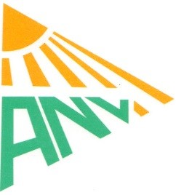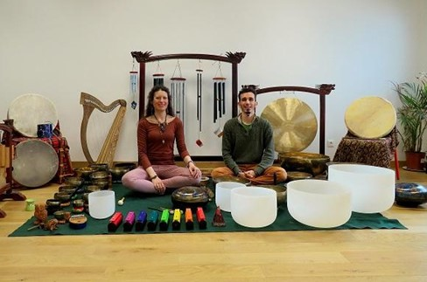

2 ateliers YOGA et SONOTHERAPIE
samedi 10 février et 8 juin 2024 de 9h à 12h.
Patricia/Judith (enseignante de yoga) et Arnaud Blandin et Aurélia Dubsky (sonothérapeutes).

La sonothérapie, ou thérapie / soin par le son, s’appuie sur les propriétés des sons d'instruments thérapeutiques et de chants dont les vibrations entrent en résonance avec les corps physique, mental, émotionnel et spirituel.

Le Hatha Yoga ou Yoga de l’Energie proposé dans vos cours collectifs, s’adresse à tous ces corps et vise à établir une circulation harmonieuse et équilibrée des deux énergies HA et THA, dans le corps de l’énergie car « notre corps énergétique subtil est la charnière reliant le psychique au physique, il constitue un des facteurs les plus puissants de l'unification de l'être humain. » (André Van Lysebeth)

Venez vivre la rencontre entre ces 2 disciplines :
Les instruments et les chants accompagneront notre pratique de yoga.
Ils entreront en résonnance avec chaque posture et enchainement, soutenant notre vigilance, notre présence au souffle, au geste, et amplifiant la circulation en nous de l’énergie libérée.
Puis ils favoriseront la relaxation et nous guideront vers l’installation d’un état méditatif.

Bols tibétains, gong, bol de cristal, flûte amérindienne, tambour chamanique … chant harmonique et chant de l’âme.
Une alchimie des sons, des énergies, inspirée par le moment présent et l’énergie du groupe.

A la fin de l’atelier, nous proposons un temps d’échange et de partage d’expérience, de réponses à vos questions.

